PROJETO DE LEI Nº DE 2017.

“Dá denominação oficial à Rua 17, localizada no condomínio RESIDENCIAL morro do sol, de Rua RAQUEL APARECIDA RAYMUNDO MARTINS BASTOS.”

A CÂMARA MUNICIPAL DE MOGI MIRIM APROVA:

Art. 1º A Rua 17 (dezessete) localizada no Condomínio Residencial Morro do Sol, passa a denominar-se “RUA RAQUEL APARECIDA RAYMUNDO MARTINS BASTOS”.

Art. 2º Esta Lei entra em vigor na data de sua publicação, revogando-se as disposições em contrário.

Sala das Sessões “Vereador Santo Róttoli”, em 11 de setembro de 2017.

VEREADOR DOUTOR TIAGO CESAR COSTA
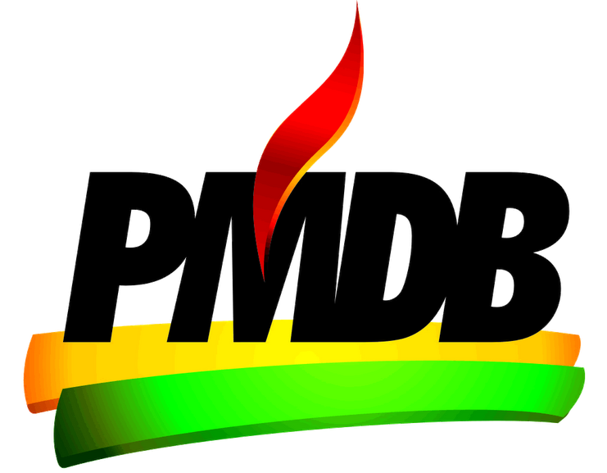

Justificativa

A senhora Raquel Aparecida Raymundo Martins Bastos é natural de Mogi Mirim, nascida em 15/08/1963, filha de Benedito Raymundo Filho e Josefina Rodrigues Raymundo, formou-se em técnica em química no Colégio Imaculada casou-se com senhor Claudio Antônio Martins Bastos com quem teve 3 filhos: Juliana, Renan e Renato.

Raquel enfrentou uma árdua batalha na luta contra o câncer, durante 13 anos fez tratamentos quimioterápicos agressivos, dezenas de operações e batalhou muito pela vida, e sempre clamava a Deus que lhe desse mais alguns anos, até que seus filhos crescessem e se desenvolvessem.

Mesmo com tantas dificuldades e limitações, ajudou transformar muitas vidas, pois com muito amor e empenho se dedicava às obras sociais e espirituais desenvolvidas pela Igreja Casa do Oleiro da cidade de Mogi Mirim.

Em todos os cultos na Igreja, retiros espirituais, eventos sociais realizados todos os anos em diversos bairros da cidade, lá estava Raquel, com um sorriso estampado no rosto, fazia sempre o melhor que podia para ajudar o próximo, mesmo com muitas dores e reações das medicações.

Uma mulher sábia que edificou sua casa nos caminhos do Senhor e que dos vários dons que o Senhor a concedeu, com certeza o principal foi o dom de lutar pela vida.

Um exemplo de fé e perseverança para milhares de mulheres que enfrentam essa terrível enfermidade que é o Câncer.

Raquel nunca se revoltou contra Deus que cria e servia, pelo contrario a sua fé e temor a Deus, fizeram com que ela tivesse forças para lutar contra essa doença.

Compartilhou com todos nós uma grande lição, ainda que debilitada, sua alegria contagiava a todos. Deixou um grande legado: que não há vitória sem luta! Raquel lutou e muito!

Raquel faleceu em 06 de novembro de 2013, depois de uma longa batalha contra um câncer metástase.

Foi um grande exemplo de mulher, esposa, mãe, amiga, conselheira, ajudou a transformar vidas com sua fé e força de vontade de vencer, se dedicou ao próximo sem querer nada em troca.

É mais que merecedora desta homenagem, pois neste exato momento milhares de mulheres enfrentam essa enfermidade terrível que é o câncer e precisam de exemplos de superação, fé e vontade de vencer, como o legado deixado por Raquel Aparecida Raymundo Martins Bastos, exemplo de superação que merece ser registrado na história.

Raquel combateu o bom combate, acabou a carreira, guardou a fé, referência a Bíblia Sagrada, prevista no livro de II Timóteo, capítulo 4, versículos 7 e 8. Por sua convicção de fé, certamente hoje se encontra na eternidade junto ao Deus que tanto amou e serviu, que certamente a acolheu em seus braços e preparou um lugar na sua mesa para recebê-la como filha.

